IP → Firewall → Connections của MikroTik. Đây là bảng connection tracking, tức là MikroTik đang ghi nhận các kết nối đang đi qua router
ví dụ:
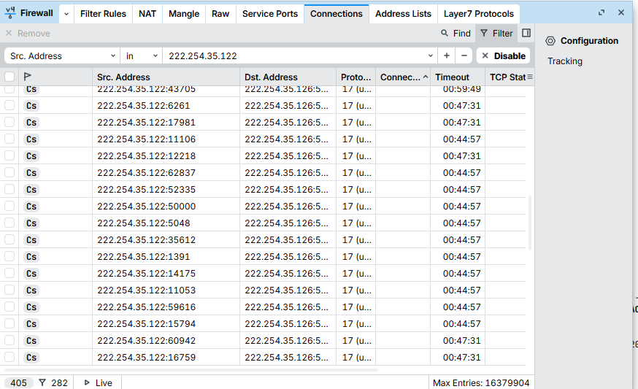

2. Con số dưới cùng cần chú ý
Góc dưới ảnh có: 405 và cạnh biểu tượng lọc có:282
Có thể hiểu là:
- 405: tổng số connection hiện có trong bảng đang hiển thị/đếm.
- 282: số connection sau khi áp dụng bộ lọc hoặc số dòng khớp điều kiện lọc.
Nghĩa là riêng IP 222.254.35.122 đang có khoảng 282 kết nối.
Max Entries:16.379.904 kết nối tối đa có thể

/ip firewall connection print count-only where protocol=tcp and dst-address~"222.254.35.122:443"

Xem băng thông của đường truyền

/interface monitor-traffic pppoe-out1 # lệnh 1
/interface monitor-traffic pppoe-out1,ether1,ether2 #lệnh 2

Phân loại cao / vừa / thấp
Giả sử đường truyền Internet của bạn là 800 Mbps:
Mức tải | Khoảng băng thông
Thấp | Dưới 30%
Vừa | 30% đến 70%
Cao | 70% đến 90%
Rất cao / gần nghẽn | Trên 90%
Ví dụ với đường 800 Mbps:
Mức | Tốc độ
Thấp | Dưới khoảng 240 Mbps
Vừa | 240 – 560 Mbps
Cao | 560 – 720 Mbps
Rất cao | Trên 720 Mbps
Bạn chủ yếu chú ý 4 dòng này:
rx-bits-per-second
tx-bits-per-second
rx-drops-per-second
tx-drops-per-second

rx-drops-per-second > 0
tx-drops-per-second > 0
thì cần chú ý, vì có thể đang bị rớt gói, nghẽn, hoặc thiết bị xử lý không kịp.

========= Xem tài nguyên ram, cpu cua microtck ========================

/system resource print
/system resource cpu print # IRQ Tải do xử lý ngắt phần cứng/network, disk đọc ghi
/system health print
Nhiệt độ CPU | Đánh giá
Dưới 60°C | Tốt
60–75°C | Cần theo dõi
75–85°C | Cao
Trên 85°C | Nguy hiểm, cần kiểm tra tản nhiệt/quạt/phòng máy

/tool profile ## Lệnh này dùng để xem CPU của MikroTik đang bị phần nào sử dụng.

CPU
CPU Load | Đánh giá
0% - 30% | Thấp, bình thường
30% - 70% | Vừa
70% - 85% | Cao, cần theo dõi
Trên 85% lâu dài | Rất cao, có nguy cơ nghẽn

RAM
RAM còn trống | Đánh giá
Còn trên 50% | Tốt
Còn 20% - 50% | Bình thường
Còn dưới 20% | Cần chú ý
Gần hết RAM | Nguy hiểm

